單元一 記敍文
寫作：思前想後
活動(一) 〈海洋公園遊玩記〉
姓名： ( ) 班別： 日期：
~~~~~~~~~~~~~~~~~~~~~~~~~~~~~~~~~~~~~~~~~~~~~~~~~~~~~~~~
- 為了補拍〈海洋公園遊玩記〉的第二段，請按老師指示分組討論題目一 或題目二。
- 你們要使用思前-想後的不同「秘技」來豐富內容 。
- 最後，向同學匯報，看看誰的劇本最精彩。
~~~~~~~~~~~~~~~~~~~~~~~~~~~~~~~~~~~~~~~~~~~~~~~~~~~~~~~~






人物反應、連串動作、步驟

進館後，未看到鯊魚前，可寫甚麼？

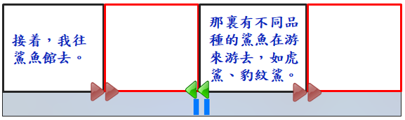
題目一
題目二

看到鯊魚後，還可寫甚麼？

